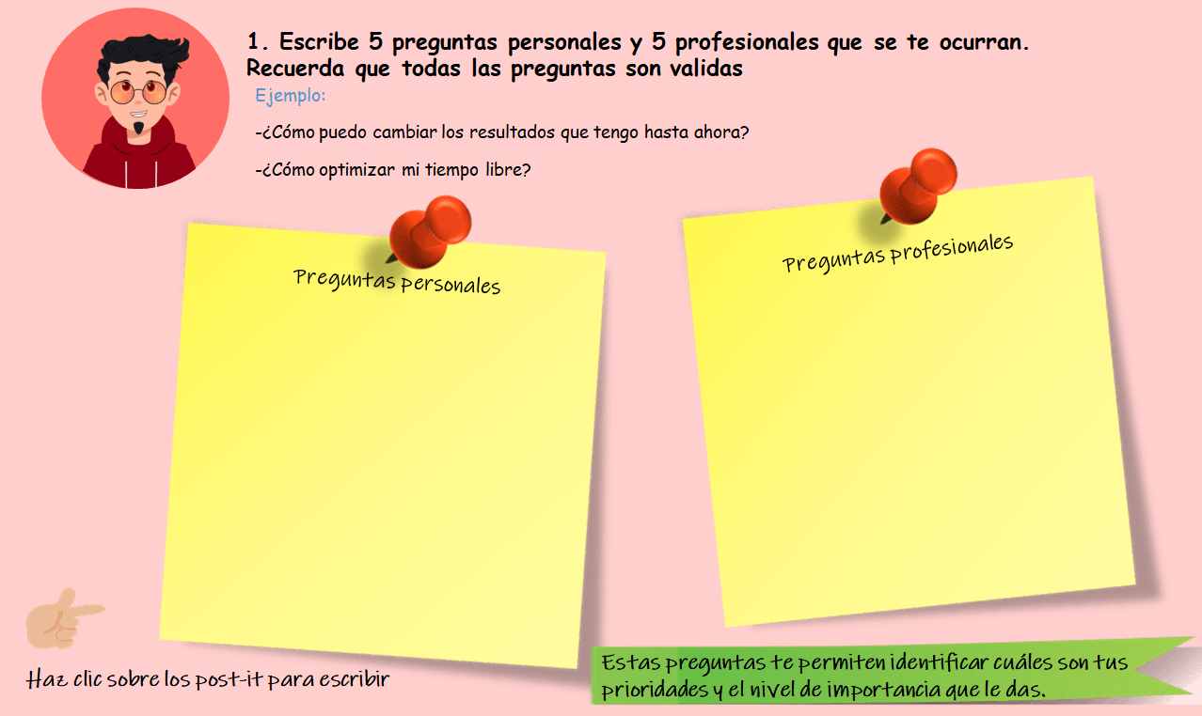

TALLER #1 ROMPIENDO PARADIGMAS

**¿Cómo puedo innovar?**

Como hemos visto a lo largo de este interesante recorrido la innovación es una tarea diaria que requiere cambiar muchas de las cosas que generalmente hacemos, pues nos exige, salir de nuestra zona de confort. Es por ello que aquí te presentaremos algunas prácticas personales que puedes realizar para reconocerte desde la innovación y fortalecer tus habilidades.

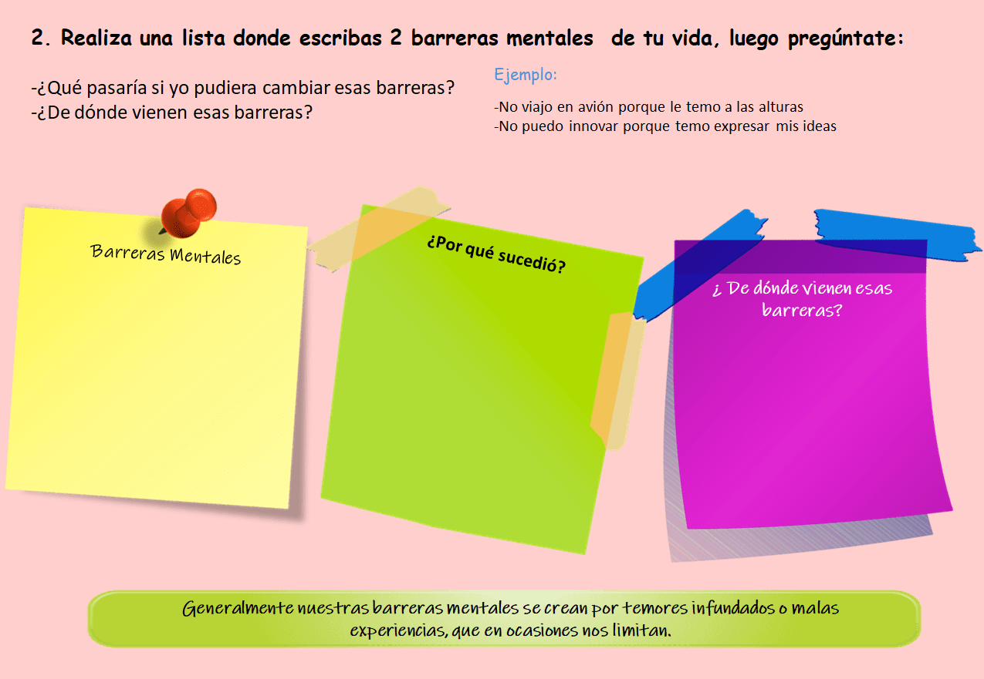

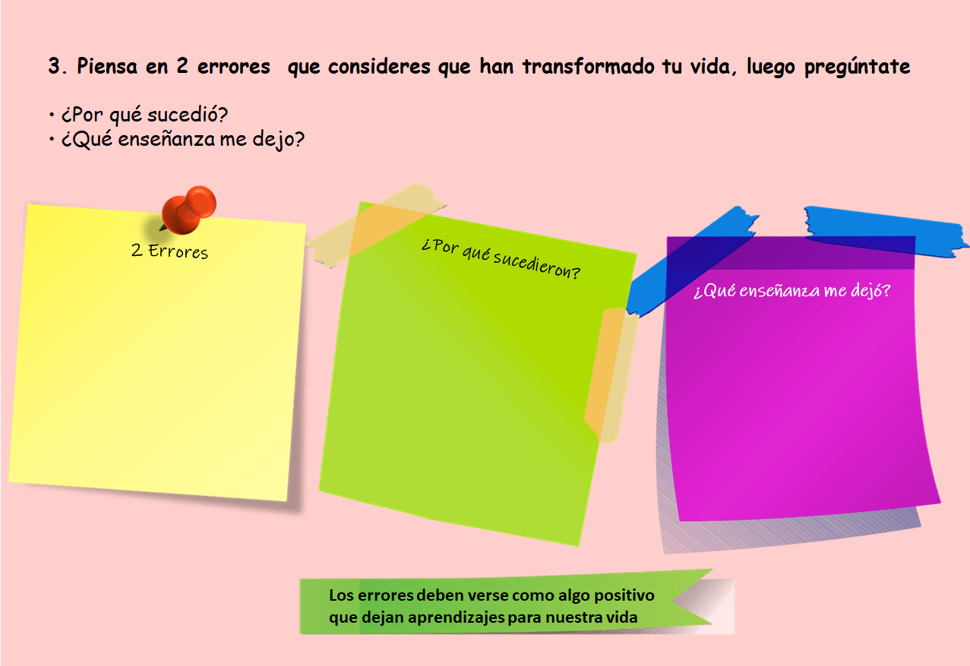

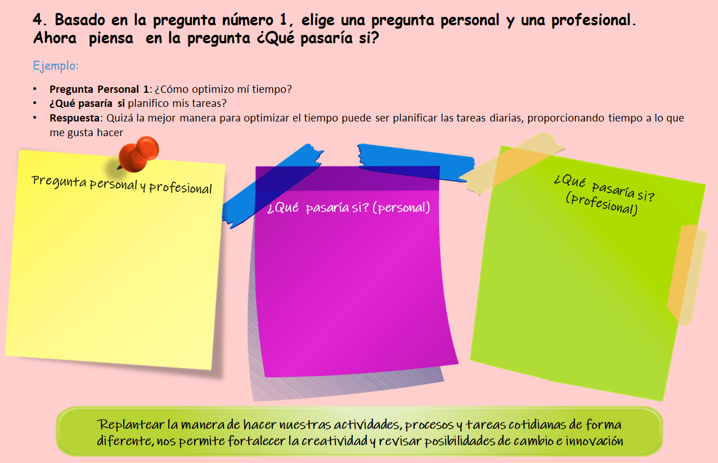

TALLER #1 ROMPIENDO PARADIGMAS

Tomado del libro: pensar como Leonardo Da Vinci